
第二课时 化学反应的限度和化学反应条件的控制
1.了解可逆反应。
2．理解化学平衡状态。
3．了解控制反应条件在生产生活和科学研究中的作用。
知识梳理
一、化学反应的限度
1．可逆反应
(1)定义：在同一条件下正反应和逆反应均能进行的化学反应。
(2)特点
①正向反应和逆向反应同时进行。
②一定条件下，反应物不可能完全转化为生成物，即反应物的转化率不可能达到100%。
(3)表示：书写可逆反应的化学方程式时不用“===”而用“”。
2．化学平衡状态的建立
(1)化学平衡状态的建立过程
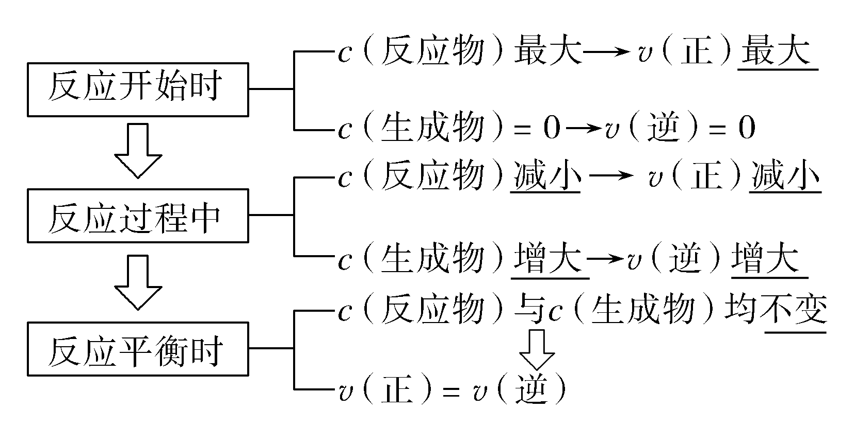
(2)图示
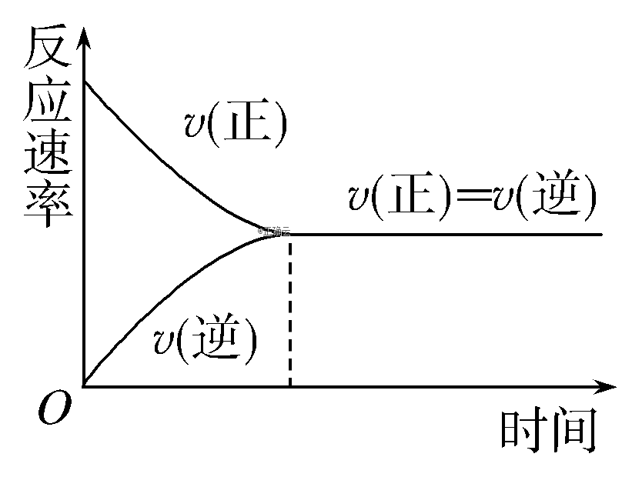

3．化学平衡状态的特征
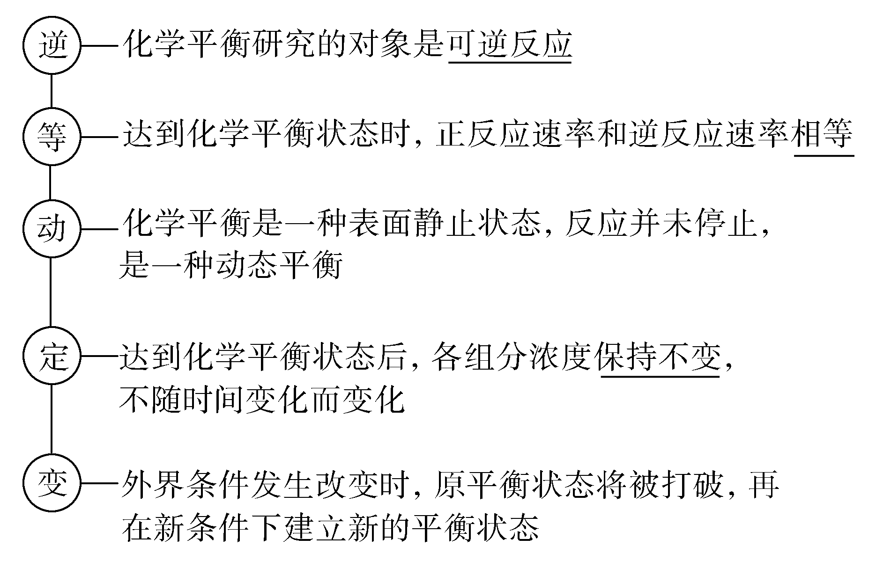
4．化学反应的限度
化学平衡状态是可逆反应达到的一种特殊状态，是在给定条件下所能达到的最大程度，任何可逆反应在给定条件下的进行程度都有一定的限度。
二、化学反应条件的控制
1．化学反应条件的控制
(1)目的
(2)基本措施
①改变化学反应速率：改变反应体系的温度、物质的浓度、气体的压强、固体的表面积以及催化剂的合理使用等。
②改变可逆反应进行的限度：改变可逆反应体系的温度、物质的浓度、气体的压强等。
2．实例——燃料的燃烧
(1)燃料燃烧的条件
①燃料与空气或氧气接触，且空气要适当过量。
②温度达到燃料的着火点。
(2)提高燃烧效率的措施
①尽可能使燃料充分燃烧，提高能量的转化率。
②尽可能地充分利用燃料燃烧所释放出的热能，提高热能的利用率。
效果自测
1．正误判断
(1)任何可逆反应都有一定的限度( )
(2)化学反应达到限度时，正、逆反应速率相等( )
(3)化学反应的限度与时间的长短无关( )
(4)化学反应的限度是不可改变的( )
[答案] (1)√ (2)√ (3)√ (4)×
2．下列各组两个反应互为可逆反应的是( )
①2H₂＋O₂=====2H₂O与2H₂O=====2H₂↑＋O₂↑
②H₂SO₄(浓)＋2HBr===2H₂O＋Br₂＋SO₂↑与Br₂＋SO₂＋2H₂O===2HBr＋H₂SO₄
③2NO₂N₂O₄与N₂O₄2NO₂
④2SO₂＋O₂=====2SO₃与SO₃2SO₂＋O₂
A．①② B．②③
C．③④ D．①④
[解析] ①、②两个反应的反应条件不同。
[答案] C
3．设v(正)和v(逆)分别表示可逆反应的正反应速率和逆反应速率。在一定温度下可逆反应N₂＋3H₂2NH₃达到平衡时( )
A．v(逆)>v(正)
B．v(逆)<v(正)
C．v(逆)>v(正)，正逆反应停止
D．v(逆)＝v(正)，正逆反应仍进行
[解析] 当v_{正}＝v_{逆}≠0时，可逆反应达到动态平衡状态。
[答案] D
4．(1)炭在火炉中燃烧得很旺时，在往炉膛底内的热炭上喷洒少量水的瞬间，炉子内的火会更旺这是因为______________________
_________________________________________________________。
(2)如果欲使炉内炭更充分燃烧，下列措施可行的是________。
A．向炉内吹空气 B．把块状炭碾碎
C．使用H₂O作催化剂 D．提高炉膛内的温度
[解析] 往炉膛底内的热炭上喷洒少量水，即在高温下炽热的炭与H₂O反应：C(s)＋H₂O(g)=====CO(g)＋H₂(g)，这样炭经反应变成气体燃料，燃烧时与空气接触充分，燃烧充分且快，所以炉火更旺。使用催化剂或提高炉内温度只能更快地完成燃烧过程，并不能为炭燃烧的更充分提供条件。
[答案] (1)炭与水反应生成CO和H₂，燃烧更快，火焰更旺 (2) AB
课堂探究
知识点一化学反应的限度
1.可逆反应的特点
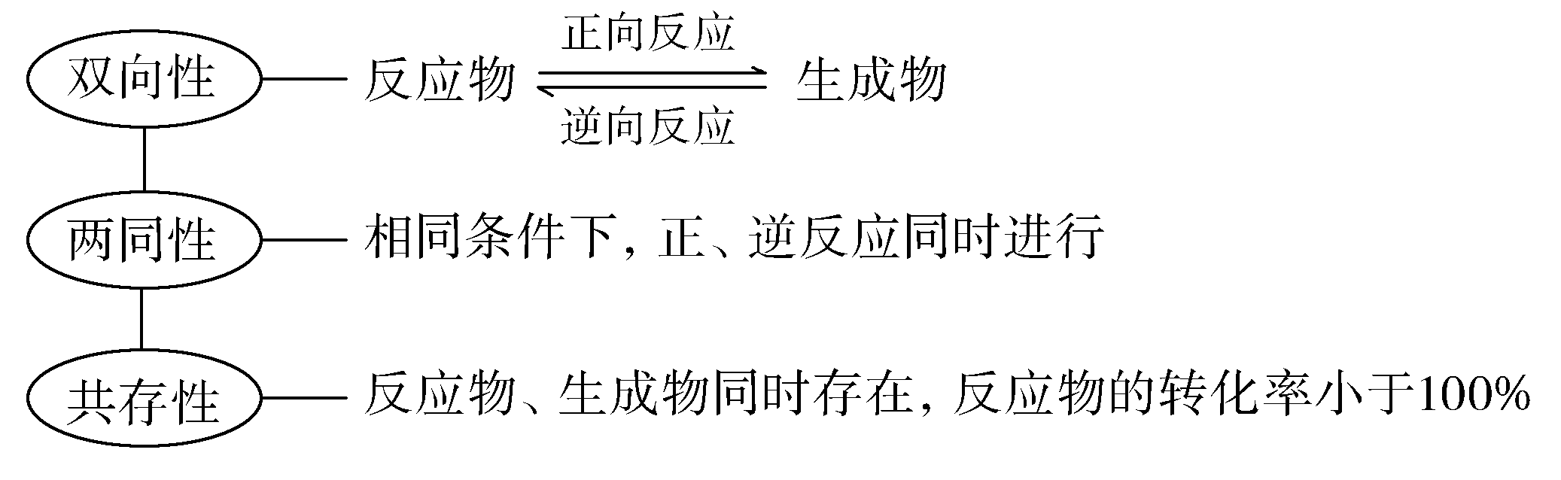
2．化学平衡状态的判断
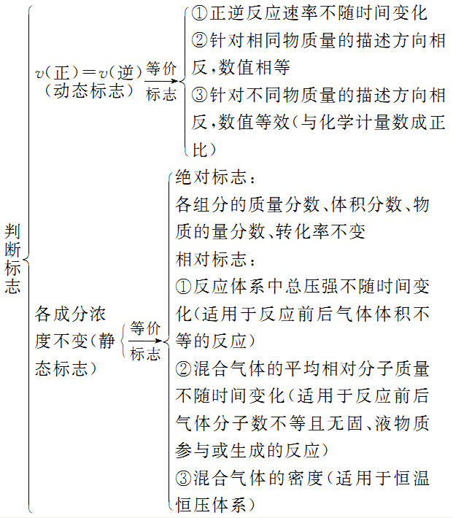
【典例1】 可逆反应：2NO₂2NO＋O₂在体积固定的密闭容器中进行，达到平衡状态的标志是 ( )
①单位时间内生成n mol O₂的同时生成2n mol NO₂
②单位时间内生成n mol O₂的同时生成2n mol NO
③用NO₂、NO、O₂表示的反应速率的比为2∶2∶1的状态
④混合气体的颜色不再改变的状态
⑤混合气体的密度不再改变的状态
⑥混合气体的压强不再改变的状态
⑦混合气体的平均相对分子质量不再改变的状态
A．①④⑥⑦ B．②③⑤⑦
C．①③④⑤ D．全部
[思路启迪] 分析平衡状态标志的相关题目时，首先要明确利用“变量”与“不变量”来判断化学平衡状态的思维方法，其次关注在利用、ρ、n(总)、p(总)判断时，注意反应特点和容器的体积变化问题。
[解析] ①中单位时间内生成n mol O₂的同时必消耗2n mol NO₂，知v_{正}＝v_{逆}，所以①能说明达到平衡状态；②所描述的都是指正反应方向的速率，无法判断；③无论达到平衡与否，物质的反应速率之比等于化学方程式中物质的化学计量数之比；④有色气体的颜色不变能够说明达到了化学平衡；因容器体积固定，密度是一个常数，所以⑤不能说明；该反应是一个反应前后气体体积不等的反应，容器的体积又固定，所以⑥⑦均能说明达到平衡。
[答案] A
[针对训练1] 一定温度下，在某恒容的密闭容器中，建立化学平衡：C(s)＋H₂O(g)CO(g)＋H₂(g)。下列叙述中不能说明该反应已达到化学平衡状态的是( )
A．体系的压强不再发生变化
B．v_{正}(CO)＝v_{逆}(H₂O)
C．生成n mol CO的同时生成n mol H₂
D．1 mol H—H键断裂的同时断裂2 mol H—O键
[解析] A项，由于该反应前后气体体积改变，当体系的压强不再发生变化时，说明反应已达到化学平衡状态。B项，CO的正反应速率等于其逆反应速率，说明反应已达到化学平衡状态。C项，生成CO、H₂均表示反应向正反应方向进行，没有表示出正、逆反应速率的关系，不能说明反应已达到化学平衡状态。D项，H—H键断裂和H—O键断裂是两个相反的反应方向，1 mol H—H键断裂的同时断裂2 mol H—O键，即消耗1 mol H₂的同时消耗了1 mol H₂O，可知H₂的消耗量等于其生成量，说明反应已达到化学平衡状态。
[答案] C
知识点二化学反应条件的控制
1.化学反应条件的控制
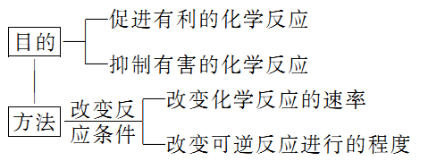
2．提高煤燃烧效率相关因素
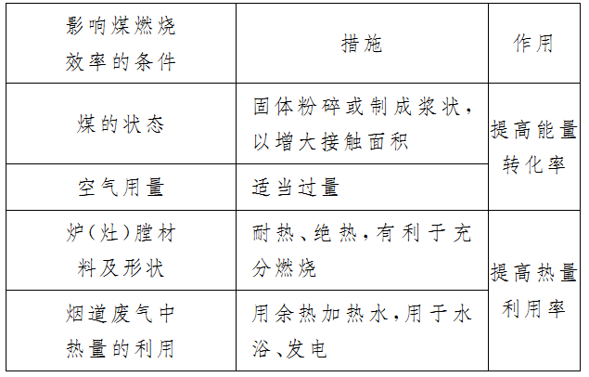
【典例2】 下列措施可以提高燃料燃烧效率的是( )
①提高燃料的着火点 ②降低燃料的着火点 ③将固体燃料粉碎 ④将液体燃料雾化 ⑤将煤气化处理 ⑥通入大量的空气
A．①③④⑤ B．②③⑤⑥
C．③④⑤ D．③④⑥
[思路启迪] 分析此题目时，首先要明确燃料充分燃烧的相关条件及措施，再整合题干信息得出正确答案。
[解析] 着火点是物质的固有的性质，不会因外部条件改变而改变，且与燃烧效率无关，所以①②错。③④⑤能增大与O₂的接触面积，正确。空气适当过量可以提高燃料的燃烧率，但必须适当过量，若过量很多，过多的空气会把热量带走而使热量利用率降低，⑥错。
[答案] C
[针对训练2] 将煤块粉碎、经脱硫处理、在适当过量的空气中燃烧，这样处理的目的是( )
①使煤充分燃烧，提高煤的利用率
②减少SO₂的产生，避免造成“酸雨”
③减少有毒CO的产生，避免污染空气
④减少CO₂的产生，避免“温室效应”
A．①②③ B．②③④
C．①③④ D．①②③④
[解析] ①将煤块粉碎，增大与空气的接触面积，能使煤充分燃烧，提高煤的利用率，正确；②煤中含有S元素，燃烧时能生成SO₂，经脱硫处理可减少SO₂的产生，避免造成“酸雨”，正确；③在适当过量的空气中燃烧，生成CO₂，减少CO的产生，正确；④无论是否脱硫处理，在适当过量的空气中燃烧，生成CO₂的量都不变，不能减少CO₂的产生，错误。
[答案] A
